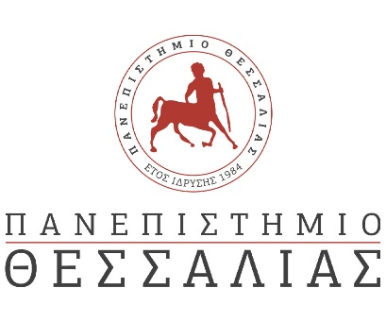
Δελτίο τύπου
Συνάντηση εργασίας του έργου Community4Tourism
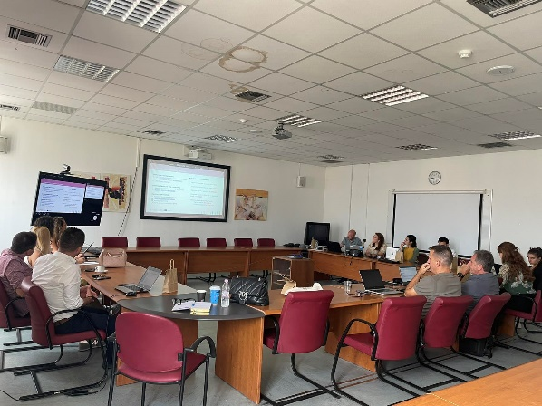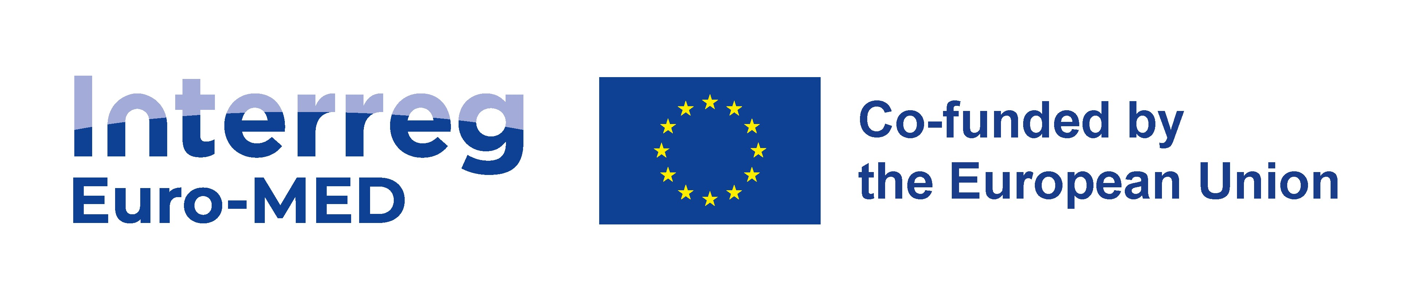
Το Πανεπιστήμιο Θεσσαλίας διοργάνωσε τη Συνάντηση της Διοικούσας Επιτροπής (Steering Committee Meeting) του έργου «Community4Tourism», Έργο Διακυβέρνησης του προγράμματος Interreg Euro-MED 2021-2027, με Επιστημονικά Υπεύθυνο τον Επίκουρο Καθηγητή Σπύρο Νιαβή. Το έργο έχει ως στόχο τη βελτίωση της συνεργασίας και την διακρατική εδαφική διακυβέρνηση, με εστίαση στο περιβάλλον και το κλίμα, προωθώντας μια εξυπνότερη και πιο πράσινη Μεσόγειο. Στο πλαίσιο αυτό οι εταίροι του έργου αναμένεται να συντονίσουν και να υποστηρίξουν τις δράσεις όλων των σχετικών με τον τουρισμό έργων που θα χρηματοδοτηθούν στην περιοχή εφαρμογής του προγράμματος Interreg Euro-MED 2021-2027 μέχρι και το 2028. Η συνάντηση διεξήχθη στο Τμήμα Μηχανικών Χωροταξίας, Πολεοδομίας και Περιφερειακής Ανάπτυξης στο Βόλο, στις 5 και 6 Ιουλίου 2023. Στη συνάντηση συμμετείχαν οι εταίροι του έργου εκπροσωπώντας τους φορείς: Diputacio Barcelona, AIE, CPMR, NECSTOUR, PLAN BLEU, University of Tirana, UNIMED. Στο πλαίσιο της συνάντησης το Πανεπιστήμιο Θεσσαλίας παρουσίασε το αναλυτικό πλάνο του πακέτου δράσεων στο οποίο τελεί επικεφαλής και προέβη στο συντονισμό των επιμέρους δραστηριοτήτων του έργου.

